DATOS GENERALES DE LA PRÁCTICA DE TRANSPARENCIA PROACTIVA
Nombre de la práctica de Transparencia Proactiva: |  | ACCIONES PREVENTIVAS QUE MEJORAN TU CALIDAD DE VIDA
Nombre del Sujeto Obligado que implementó la práctica: |  | AYUNTAMIENTO DE TEMAMATLA
Tipo de Sujeto Obligado (Poder Ejecutivo, Poder Legislativo, Poder Judicial, Organismo Autónomo, Partido Político, Sindicato, etc.): |  | AYUNTAMIENTO
Área responsable de la práctica de Transparencia Proactiva: |  | DE FORMA CONJUNTA: DIRECCIÓN DE SALUD, DIRECCIÓN DE SEGURIDAD PUBLICA, PROCURADURÍA, DERECHOS HUMANOS, PSICÓLOGO, MEDICO
Nombre del Titular de la Unidad de Transparencia del Sujeto Obligado: |  | CLAUDIA JIMÉNEZ MALDONADO
¿La práctica ha sido reconocida previamente? | Sí |  | No | X

CARACTERÍSTICAS DE LA PRÁCTICA:
Mencione el año en el que surgió la práctica y si se encuentra vigente:
Surgió en el año 2023
Explique de forma sintetizada cuál es el objetivo de la práctica de Transparencia Proactiva:
Es realizar pláticas a las escuelas de nivel básico y medio superior de la localidad de Temamatla, con la finalidad de prevenir mediante la información y disuasión de dudas en diversos temas del interés de la población, como los son:
- Bullyng
- Menores infractores, diferencia entre falta administrativa y delito.
- Trastornos alimentarios, mitos y realidades.
- ¡Trastorno de ansiedad y depresivo, un problema de todos!!!
- Protegiéndote contra enfermedades de transmisión sexual.
- Ley de los derechos de la niñas, niños y adolescentes
- Talle “emociones”.
- Atención a la violencia escolar
- Derechos humanos de los jóvenes
- No discriminación por orientación social

Explique de forma breve cómo funciona la práctica de Transparencia Proactiva:
Consiste en talleres, platicas que se imparten en las escuelas, se entregan el catálogo de temas del interés de la población y las autoridades educativas, indican que tema es considerado relevante y son los que se imparten por parte del personal de Ayuntamiento, en ocasiones se solicita la colaboración de guardia nacional, receptoría juvenil para reforzar el tema a impartir
Señale de forma breve qué información fue publicada como parte de la práctica:
- Bullying
- Menores infractores, diferencia entre falta administrativa y delito.
- Trastornos alimentarios, mitos y realidades.
- ¡Trastorno de ansiedad y depresivo, un problema de todos!!!
- Protegiéndote contra enfermedades de transmisión sexual.
- Ley de los derechos de la niñas, niños y adolescentes
- Talle “emociones”.
- Atención a la violencia escolar
- Derechos humanos de los jóvenes
- No discriminación por orientación social

Describa brevemente el motivo por el que surgió la práctica:
El hacer un gobierno más cercano con la población juvenil, preocupados por la formación y la prevención en los adolescentes, considerado como un grupo vulnerable.
Enuncie de forma breve los beneficios generados a partir de la implementación de la práctica:
- Las instituciones educativas ahora son las que se acercan al Ayuntamiento de Temamatla, para impartir las pláticas, ya que han visto la aceptación de los jóvenes con los temas de su interés, en el caso del tema del bullying ha disminuido a consideración del personal docente de las instituciones educativas

Indique el o los objetivos de la práctica:
Disminuir asimetrías de la información | Mejorar el acceso a trámites o servicios | Optimizar la toma de decisiones de autoridades, ciudadanos o de la población en general | Detonar la rendición de cuentas efectiva
SI DISMINUYE LA ASIMETRÍA DE LA INFORMACIÓN AL CONOCER CON QUIEN DEBE DIRIGIRSE ANTE UNA SITUACIÓN QUE SE LE LLEGUE A PRESENTAR EN UN MOMENTO DE SU VIDA.  SE ENTREGA LA INFORMACIÓN DE FORMA CLARA, EN LENGUAJE INCLUYENTE Y CONFORMA A LA EDAD DE LOS ESTUDIANTES CON DINÁMICAS PARA HACER INTERACCIÓN CON LOS NIÑOS Y JÓVENES | NO EN VIRTUD QUE NO ACCEDE A NINGÚN SERVICIO, POR EL CONTRARIO ES INFORMACIÓN DE CARÁCTER PREVENTIVO | SI, OPTIMIZA LA TOMA DE DECISIONES AL FOMENTAR LA PARTICIPACIÓN Y EL DIÁLOGO ENTRE GOBIERNO Y LA SOCIEDAD CIVIL, GENERANDO CONFIANZA EN LA CIUDADANÍA Y CERCANÍA ENTRE LA SOCIEDAD Y LA POLÍTICA. | SI DE FORMA DIAGONAL, ES DECIR CUANDO LOS CIUDADANOS RECURREN A LAS INSTITUCIONES GUBERNAMENTALES PARA CONSEGUIR UN CONTROL MAS EFICAZ DE LAS ACCIONES Y TAMBIÉN DE MANERA HORIZONTAL YA QUE SOMETE A LOS FUNCIONARIOS PÚBLICOS A RESTRICCIONES Y CONTROLES POR PARTE DE ORGANISMOS GUBERNAMENTALES ENTRE PARES.
Explique de qué manera la información publicada permite el cumplimiento del o los objetivos de la práctica:
El fácil acceso a la información permite que cualquier persona pueda allegarse de ella.
Observaciones: (anote aquí cualquier información adicional que permita conocer el detalle del o los objetivos y su cumplimiento)
La aceptación de la comunidad estudiantil y docente, considerada esta práctica preventiva de suma importancia y de mayor demanda

¿La información que contiene la práctica se dirige a un sector específico de la sociedad o a un grupo de la población en situación de vulnerabilidad, por ejemplo: mujeres, estudiantes, migrantes, entre otros? | Sí | x | No
En caso de que la respuesta sea afirmativa, indique a cuál sector se enfoca:
estudiantes
Observaciones:

¿La sociedad —ya sea ciudadanos u organizaciones de la sociedad civil— participó en el diseño o planteamiento de la práctica? | Sí | x | No
En caso afirmativo, describa cómo participó la sociedad:
Las escuelas han solicitado las pláticas y se han llevado a cabo reuniones para definir temas a impartir con los directivos de los planteles y con la sociedad de padres de familia de los mismos. Involucrando en todo momento la participación e integración de la sociedad civil.
Nombre del documento que se adjunta como evidencia o hipervínculo a la misma (pueden ser minutas o actas de trabajo, evidencias fotográficas, videos, etc.):
https://drive.google.com/drive/folders/1glgNiIBVBpRZkWyWfMCtjL0MwN4kT5uA
Observaciones:
Puede consultar la información, evidencia gráfica, lista de asistencia, encuestas de satisfacción, etc.

¿La información de la práctica busca atender una necesidad o una demanda específica de información de la población? | Sí | x | No
En caso afirmativo, indique qué demanda o necesidad atiende:
Los temas e inquietudes de una sociedad estudiantil, sexualidad, trastornos, emociones, bullying, etc.
Observaciones:

Indique la o las fuentes de información utilizadas para el desarrollo de la práctica:
Información previamente generada no disponible para consulta pública. | Información disponible para consulta pública en la página de internet del Sujeto Obligado o en otro medio. | Conjunto de datos o información no procesados (estructurados y susceptibles de vincularse entre sí).
 | https://drive.google.com/drive/folders/1glgNiIBVBpRZkWyWfMCtjL0MwN4kT5uA
Detalle las fuentes utilizadas y cómo fueron aprovechadas:
Las fuentes utilizadas es una recopilación y colaboración con distintas autoridades, comisión de derechos humanos, preceptoría juvenil, guardia nacional, bibliografías, documentales y revistas.

Violencia escolar 2021 (codhem.org.mx)
Violencia familiar2 (codhem.org.mx)
declaracionuniversal_2021.pdf (codhem.org.mx)
No discriminación por orientación sexual 2021 (codhem.org.mx)
Derechos de los jovenes-2021 (codhem.org.mx)
Ciberbullying | Gobierno | gob.mx (www.gob.mx)
Reinserción para Adolescentes | Secretaría de Seguridad (edomex.gob.mx)
Observaciones:

¿Se tomaron en cuenta las características de la población objetivo de la práctica, para definir el o los medios de difusión de la información? |  | Sí | x | No
En caso afirmativo, indique qué características de la población se tomaron en cuenta y que medios de difusión virtuales o alternos se utilizaron:
Como se ha explicado los temas son de interés para el sector de la población que va dirigido y se realizaron mesas de trabajo con el personal docente de las instituciones que dio como resultado los temas que se manejan en esta práctica de transparencia.
Las platicas se difundieron en redes sociales del ayuntamiento y DIF municipal.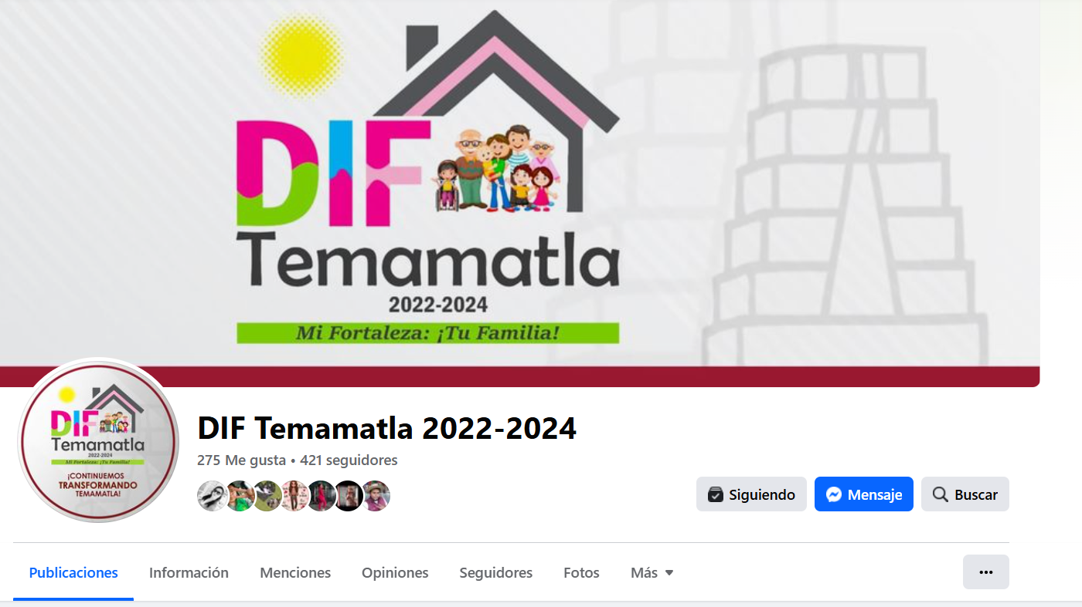 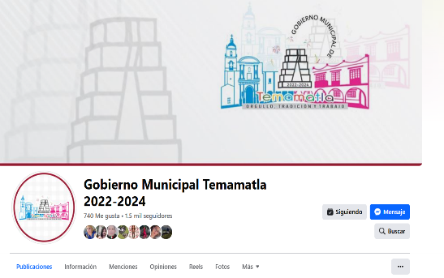
Así mismo se pueden observar la galería de fotografías de la siguiente liga:
https://drive.google.com/drive/folders/1glgNiIBVBpRZkWyWfMCtjL0MwN4kT5uA
Observaciones:

Para comprender la información que se difunde en el marco de la práctica ¿es necesario contar con conocimientos técnicos sobre algún tema? | Sí |  | No | x
En caso afirmativo indique por qué:
Observaciones:

¿La práctica cuenta con mecanismos de participación ciudadana, por ejemplo, encuestas de satisfacción, grupos focales, consultas a ciudadanos, entrevistas, entre otros? | Sí | X | No
En caso afirmativo, describa los mecanismos implementados y el uso que se les da:
Encuestas de satisfacción, mismas que son utilizadas para medir la importancia y el impacto de las platicas brindadas, si el tema es de interés para los jóvenes, adolescentes y niños respectivamente, se mide la calidad de la información.
Nombre del documento que se adjunta como evidencia o hipervínculo a la misma:
Encuestas
Observaciones:

¿La práctica cuenta con algún registro del número de consultas realizadas a la información difundida? (por ejemplo: número de visitas al sitio de la práctica, número de usuarios atendidos, entre otros mecanismos). | Sí | x | No
En caso afirmativo, describa los mecanismos implementados y el uso que se les da:
se cuenta con listas de asistencias, mismas que son utilizadas para medir el número de asistentes y usuarios de las platicas impartidas
Nombre del documento que se adjunta como evidencia o hipervínculo a la misma:
Observaciones:

¿La práctica cuenta con algún mecanismo que permita evaluar sus resultados (encuestas de satisfacción, datos sobre consulta de la información, reporte de resultados, etc.)? | Sí | x | No
En caso afirmativo, describa los mecanismos implementados y el uso que se les da para atender las áreas de oportunidad identificadas en la práctica:
Encuesta de satisfacción
Nombre del documento que se adjunta como evidencia o hipervínculo a la misma:
Encuesta de satisfacción
Observaciones:

Listado de soportes documentales —y en su caso hipervínculos— que se adjuntan sobre la práctica:
https://drive.google.com/drive/folders/1glgNiIBVBpRZkWyWfMCtjL0MwN4kT5uA

